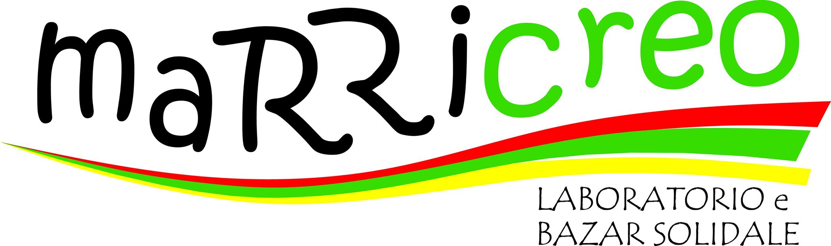

Il primo posto della seconda categoria del concorso I feel Cud anno 2014, ha dato slancio alla nostra idea progettuale “maRRicreo” Laboratorio e Bazar Solidale.
“M’arrecreo”, che nella lingua napoletana significa letteralmente mi compiaccio, mi consolo di ciò che vedo, richiama immediatamente anche la relazione con l’altro, in quanto lo si usa per esprimere uno stato d’animo da comunicare e condividere con un'altra persona. “maRRicreo” è il concetto base della nostra idea.
Il nostro progetto ha puntato su tre obiettivi:
- “creo”: intende fare leva sulle capacità creative individuali e di gruppo per dare vita ad una esperienza di condivisione e cooperazione;
- “Ricreo”: l’obiettivo, di recuperare materiali di scarto o anche abiti dismessi e destinati allo smaltimento per trasformali in beni ancora fruibili e gradevoli nell’aspetto oltre che utili, ci fa pensare immediatamente alla capacità che ogni uomo possiede di incidere positivamente sul contesto che lo circonda per ridurre lo spreco e per educarsi ad una logica meno consumistica e più rispettosa dell’ambiente;
- “MI ri-creo”: nella loro capacità di mettersi in gioco per creare e ri-creare per gli altri, le persone destinatarie di questo progetto, giovani o adulti che siano, si troveranno più o meno consapevolmente a rimettere mano nella propria vita e nella propria storia aprendola ad una novità inattesa favorita dall’incontro con gli altri, dalla possibilità di raccontarsi agli stessi e di accogliere il loro racconto attraverso le proprie capacità individuali favorendo un vero e proprio lavoro “ri-creativo” su se stessi.
La nostra idea progettuale ha potenziato e migliorato quanto in germe si stava facendo in parrocchia, attivando le capacità dei giovani integrate alle competenze degli adulti.
Infatti da alcuni anni, in parrocchia c’è un gruppo di donne adulte che impegna il proprio tempo e le proprie capacità, realizzando manufatti finalizzati alla esposizione e vendita nella mostra parrocchiale natalizia. A questa attività principale, si aggiunge il servizio di riparazione e aggiusto degli abiti liturgici per i bambini che si preparano a ricevere la Prima comunione e la realizzazione di vesti battesimali. Inoltre, nel periodo di Carnevale, si offrono vestiti di carnevale per bambini con la possibilità dell’acquisto ma anche del prestito con restituzione. Ad esse si affianca un altro piccolo gruppo di anziani, che si impegna in maniera non continuativa ad offrire al territorio il servizio di realizzazione della mostra di beneficenza di Natale e della vendita di libri di preghiere e articoli religiosi.
A questa realtà si è pensata di affiancare i giovani - più “esperti” della comunicazione e delle dinamiche di gruppo - al fine di attivare e, con creatività, incentivare le capacità individuali e collettive del gruppo. Gli adulti, inoltre, nello scambio intergenerazionale delle esperienze, offriranno la trasmissione ai più giovani di quelle conoscenze e competenze creative e sartoriali che sempre più diventano rare.
In particolare il progetto “maRRicreo” è stato così articolato:
Il primo gruppo, quello dei giovani, si occupa di raccogliere il materiale da riciclare: oggetti, vestiario, scarpe, borse etc. per poi ritrasformarlo secondo i parametri di utilità e di creatività.
Il materiale riciclato viene lavorato nel Laboratorio Solidale che è il cuore nonché la prima sede in cui si svolge il progetto. Tale laboratorio, già esistente e funzionante in una sede della Parrocchia, è stato al momento solo ristrutturato, ma dovrà essere ulteriormente potenziato con l’acquisto di alcuni utensili da lavoro ritenuti cruciali, al fine di permettere la l’estensione del servizio così come previsto dal progetto.
Il secondo gruppo, quello degli anziani, si occupa della vendita dei manufatti realizzati facendo particolare attenzione ad applicare agli stessi dei prezzi accessibili, soprattutto alle fasce finanziariamente deboli del nostro quartiere.
Tale attività è realizzata nei locali del Bazar Solidale “maRRicreo” ristrutturati e resi idonei all’attività di vendita dei manufatti.
Con il finanziamento ricevuto dal concorso pari a € 3.652,00 abbiamo sostenuto il fitto del locale in cui è situato il Bazar. Le modifiche strutturali sia del Laboratorio che del Bazar sono state effettuate e saranno finanziate dai ricavi provenienti dall’attività del bazar ed anche eventuali prossimi contributi a cui la Parrocchia avrà possibilità di accedere. Resta da realizzare l’insegna del Bazar “maRRicreo” al fine di essere meglio visibili al territorio.
Per coordinare i lavori del Bazar Solidale era previsto l’inserimento di un educatore che con una borsa lavoro di un anno, avrebbe coordinato tutte le attività dirette e connesse del bazar. Tale compito è stato affidato ad una volontaria che coordina altri gli volontari non potendo la Parrocchia sostenere il costo della borsa lavoro.
Stiamo osservando, in questi primi mesi di attività, come il Laboratorio e Bazar Solidale “maRRicreo” stia costituendo una risposta forte sul territorio in quanto:
- raggiunge il suo scopo di essere sostegno alla fragile economia delle famiglie povere del nostro territorio offrendo manufatti e prodotti accessibili;
- sta facendo incontrare gli adulti e gli anziani del territorio tra loro favorendo l’emergere di relazioni sane e propositive che li aiutino a combattere la solitudine attraverso le capacità creative di ciascuno;
- sta favorendo nei più giovani il consolidarsi di un più forte senso civico e della consapevolezza di essere diretti responsabili della realtà che li circonda al punto da poter divenire essi stessi promotori di un miglioramento sociale e territoriale.

